Escola Municipal de Educação Básica Augustinho Marcon
Catanduvas, agosto de 2020.
Diretora: Tatiana M. B. Menegat.
Assessora Técnica-Pedagógica: Maristela Apª. B. Baraúna.
Assessora Técnica-Administrativa: Margarete P. Dutra.
Professor de Dança/Teatro Wlademir José Maciel Vieira

AULA 16 – DANÇA E TEATRO – 17/08 A 21/08

Atividade para turma 1 e 2
Construindo um painel de rotina diária.
Objetivo: Organizar as atividades diárias dos estudantes.
Material: Papel, lápis de cor, régua, fita adesiva, borracha ou materiais disponíveis, como figuras, cola, tesoura sem ponta entre outros.
Descrição: Desenhe colunas com os dias da semana deixando espaço para colocar as atividades e horários. Junto com os pais planeje uma rotina diária de tarefas a se realizar. (Esta rotina deve ser flexível conforme a explicação do vídeo enviado nos grupos video1 o que é rotina vídeo 2 como fazer).
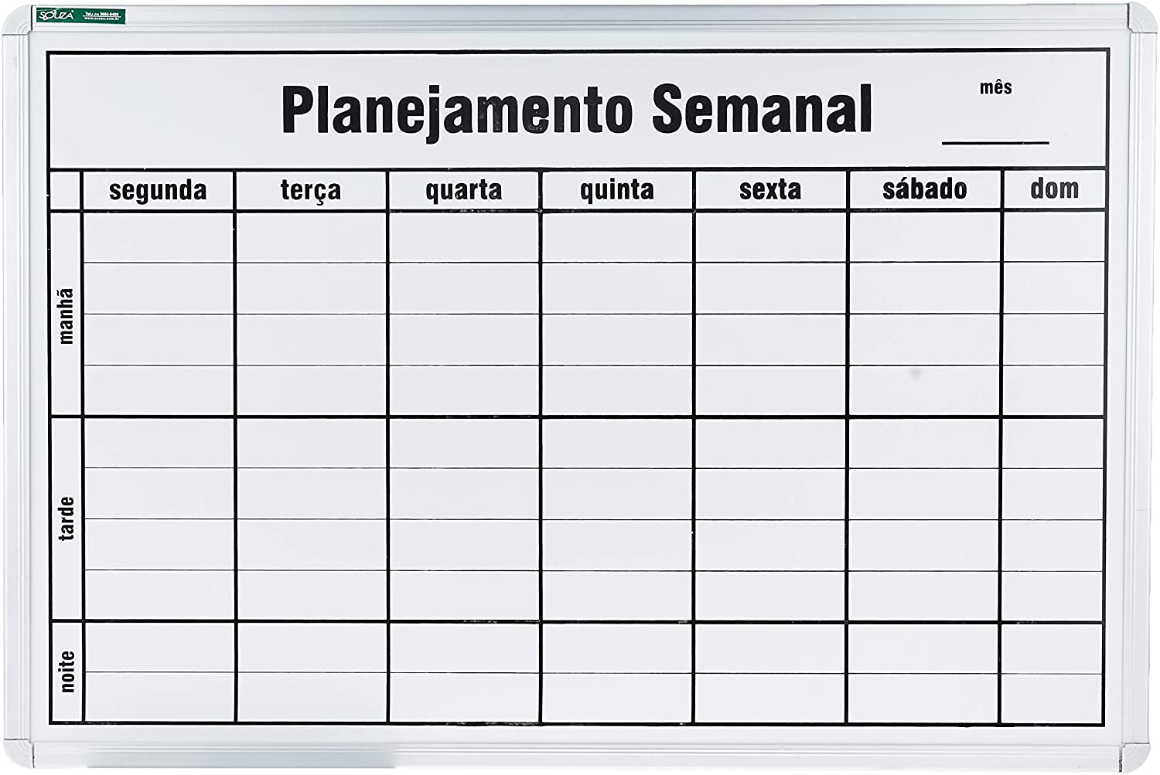
É claro que estar na escola deve ser prazeroso, mas uma das principais contribuições de se estabelecer uma programação é justamente ensinar que há tempo para tudo: para brincar, para aprender algo novo, para comer e para cuidar do próprio corpo. A rotina não precisa ser rígida para ensinar organização às crianças. Na verdade o ideal é que ela seja flexível para que os alunos entendam que mudanças também podem ser bem-vindas. A flexibilidade na rotina a torna mais rica, divertida e dá lugar a invenções.

